Testformulier

Testverslag 1:
Datum: 26 januari 2023
Tijd: 12:00 - 12:30
Tester: Hicham Ouarhou
Feedback:
- Voor hicham was het spel vrij duidelijk en simpel te spelen.
- Alleen vond hijn het spel te kort en vond dat er nog 1 level bij moest om het leuker en spannender te maken.
Handeling:
Ik heb volgens de feedback van hicham nog een leven toegevoegd die het leuker en spannender zou moeten maken.

Testverslag 2:
Datum: 27 januari 2023
Tijd: 16:00 - 16:20
Tester: Bob van den Berge
Feedback:
- Bob vond de game opzich leuk alleen iets makkelijk in zijn ogen en merkte dat de game niet zelf geschreven was.
- Hij wilde graag een power up zien en ook nog een overdrachtsformulier, testformulier en een presentatie.
Handeling:
Ik heb een speedboost power up gemaakt die ervoor zorgt dat je snelheid omhoog gaat wanneer je deze power up aanraakt.
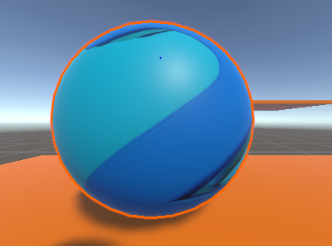

Testverslag 3:
Datum: 02 februari 2023
Tijd: 11:00 - 11:20
Tester: Ismail Cetin.
Feedback:
- Ismail vond de game leuk en het idee vond hij wel creatief.
- Maar hij vond wel dat er een bijpassende muziek erbij mocht om het spel leuk te maken.
Handeling:
Vervolgens heb ik een leuke 8-bit geluid gevonden op youtube en dat toegevoegd aan de game.

